Fiche professeur

THEME du programme : AGIR | Sous-thème : Convertir l’énergie et économiser les ressources/ Créer et innover

TABLEAU RECAPITULATIF DE VISITES OU D’INTERVENTIONS EN CLASSE

Mots clés de recherche : culture scientifique et technique ; sciences et société ; visites ; chercheurs

Provenance : Académie de Nantes
adresse du site académique :
http://www.pedagogie.ac-nantes.fr/02021464/0/fiche___pagelibre/&RH=1158678510343

THEME : AGIR : Défis du XXIème siècle SOUS THEMES : Convertir l’énergie et économiser les ressources/ Créer et innover

Notions et contenus | Activité / Document | Compétences attendues | Compétences transversales
Ressources énergétiques renouvelables ou non  Ressources énergétiques + Stockage et conversion de l’énergie | Première L (et première S ?) :  - Questionnaire sur l’exposition (prêtée par Terre des Sciences) : « Energies et énergies renouvelables »  ou Emission « C’est pas sorcier » et questionnaire : « Les nouvelles énergies ; la planète carbure au vert. »  Première S :  - Activité documentaire « Electrochimie et environnement » (document extrait de l’Actualité Chimique) | Recueillir et exploiter des informations pour identifier des problématiques :  - d’utilisation des ressources énergétiques ;  - du stockage et du transport de l’énergie.  Argumenter en utilisant le vocabulaire scientifique adéquat | (7) Rechercher, extraire l’information utile  (1) Enrichir le vocabulaire  (1) Manifester sa compréhension de textes variées, documentaires, …  (1) Répondre à une question par une phrase complète  (3B) Développer l’intérêt pour les progrès scientifiques et techniques  (3B) Argumenter
Ressources énergétiques renouvelables ou non  Culture scientifique et technique ; relation science-société.  Métiers de l’activité scientifique | Conférence « Nepal » du laboratoire Subatech (Nantes) « Les énergies du XXIème siècle » | Recueillir et exploiter des informations pour identifier des problématiques d’utilisation des ressources énergétiques (durées caractéristiques associées)  Comprendre les interactions entre la science et la société  Recueillir des informations sur l’actualité scientifique et technologique, sur des métiers ou des formations scientifiques en lien avec des ressources locales | (6) Avoir de l’intérêt pour les grands enjeux de société  (1) Développer l’ouverture à la communication, au débat, au dialogue  (1) Dégager les idées essentielles  (7) connaître les métiers et les parcours de formation correspondants
 | Sortie sur le site des éoliennes (Bouin ou …) :  - Préparation de la sortie : Activité « L’énergie éolienne »  - Fonctionnement d’une éolienne / Impact sur l’environnement notamment sur les oiseaux et chauve souris (étude réalisée par la LPO à Bouin) / Lien avec l’activité économique |  | (3A) Utiliser des représentations usuelles : graphes  (4) S’informer, se documenter  (3B) Percevoir le lien entre sciences et techniques  Lien avec d’autres disciplines
Energie libérée lors de la combustion d’un hydrocarbure  Culture scientifique et technique ; relation science-société.  Métiers de l’activité scientifique | Conférence sur les biocarburants, biomatériaux (INRA, V. Rampon)  + TP sur les carburants et biocarburants : comparaison de la viscosité, de la combustion (flamme et résidus) …)  (INRA et Ecole des Mines) | Ecrire une équation de combustion. Argumenter sur l’impact environnemental des transformations mises en jeu | (3B) Pratiquer une démarche scientifique et expérimentale  (3B) Développer le sens de l’observation
Piles salines, piles alcalines, piles à combustible.  Accumulateurs  Polarité des électrodes, réactions aux électrodes  Culture scientifique et technique ; relation science-société.  Métiers de l’activité scientifique | Conférence sur les véhicules électriques et véhicules hybrides par  l’IMN, Institut des Matériaux de Nantes Jean Rouxel, Nantes | Recueillir et exploiter des informations sur les piles ou les accumulateurs dans la perspective du défi énergétique  Recueillir des informations sur l’actualité scientifique et technologique, sur des métiers ou des formations scientifiques en lien avec des ressources locales | (6) Avoir de l’intérêt pour les grands enjeux de société  (1) Développer l’ouverture à la communication, au débat, au dialogue  (1) Dégager les idées essentielles

Autres interventions ou visites possibles :

- Intervention d’un enseignant chercheur sur les panneaux solaires

- Visite d’une station Météo France (Techniques de mesures, anémomètre Changements climatiques : AGIR Défis du XXIème siècle)
⇒ Recueillir et exploiter des informations sur l’actualité scientifique et technologique, sur des métiers ou des formations scientifiques et techniques en lien avec des ressources locales (Météo France emploie des techniciens, ingénieurs, …)

Autre possibilité : Faire travailler les élèves par groupe sur des problématiques liées à l’énergie (Cf. Annexe 1)

Annexe 1 : Problématiques sur le thème de l’énergie.

Thème / Sujet | Problématique
L’énergie solaire | En quoi les énergies solaires participent-elles au développement durable ?
 | En quoi l’énergie solaire présente-t-elle des avantages dans les pays développés ?
L’eau | Dans une politique énergétique de DD, quelles places pour l’énergie hydraulique ?
L’énergie éolienne | Aujourd'hui , l'énergie éolienne : une solution sans polluer ?
L’énergie éolienne | L’énergie éolienne ne présente-t-elle que des avantages ?
L’énergie nucléaire | En quoi les centrales nucléaires ont-elles une influence sur le DD ?
Les agrocarburants | Les agrocarburants et le réchauffement climatique : des impacts ?

Annexe 2 : EXPOSITION AU CDI : « Energies et énergies renouvelables »

- De quelle origine peuvent être les sources d’énergie ?
- a) Quelles sont les sources d’énergie fossile ?
b) Quelles sont les sources d’énergie renouvelable ?
c) Quelles sont les « sources » d’énergie nucléaire ?
3- Par combien a été multipliée l’énergie consommée, en un siècle ?
4- Quelle est la répartition de la consommation d’énergie dans le monde ?
5- Les énergies fossiles
a) De quoi proviennent les sources d’énergie fossile ?
b) Quelles sont les pollutions engendrées par les énergies fossiles ?
6- L’énergie nucléaire
a) De quoi provient l’énergie nucléaire ?
b) Quels sont les problèmes liés à l’énergie nucléaire ?
7- Les énergies renouvelables
a) Qu’est-ce qu’une énergie renouvelable ?
b) Quelles sont les principales sources d’énergie renouvelable ?
c) Quelles sont les avantages des énergies renouvelables pour l’environnement ?
d) Quels sont les inconvénients ?
8- Comment la lumière du Soleil peut-elle produire de l’électricité ?
9- a) Sur quel principe fonctionne une éolienne ?
b) Quels sont les avantages de fonctionnement d’une éolienne ?
c) Quels problèmes peut-on rencontrer avec l’utilisation des éoliennes ?
10- Qu’est-ce que la géothermie ?
11- Quelles sont les énergies de demain ?
12- a) Quelle est la consommation totale d’énergie par habitant, en 2000, en France ?
b) Comment peut-on rendre l’énergie accessible aux pays en développement ?
13- Quels gestes « éco-citoyens » peut-on faire pour économiser l’énergie ?

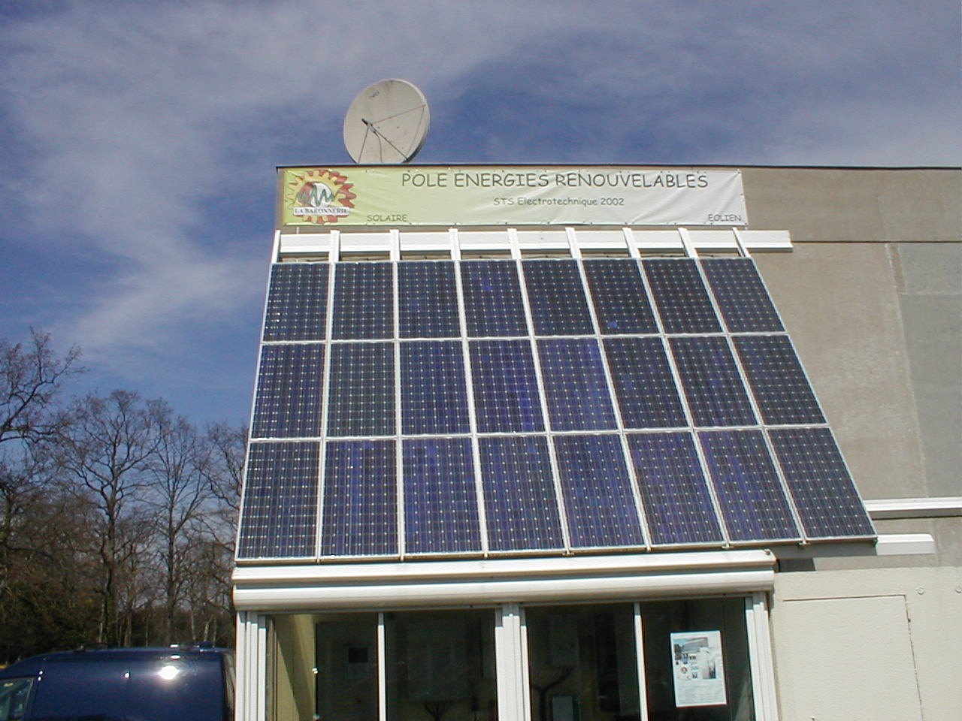
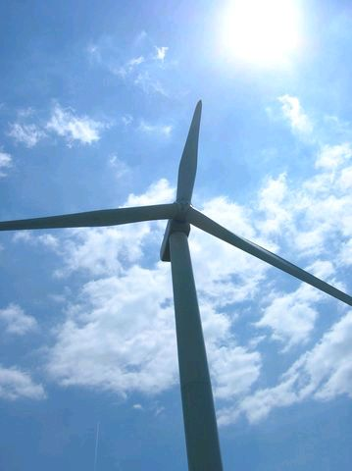

Annexe 3 : Document vidéo et questionnaire sur l’émission « C’est pas sorcier » Les nouvelles énergies - La planète carbure au vert.

Quelques questions d’ordre général :
- Sur quelle chaîne est diffusée cette émission ?
- De quel type de magazine s’agit-il ?
- Cette émission est-elle réalisée par des scientifiques ?
- Quelle en est la date d’enregistrement ?
- Dans quelles régions ou villes a-t-elle été enregistrée ?
- Quel est le contexte de cette émission ? (social, mondial, personnel …)
- Justifier le sous-titre de l’émission « La planète carbure au vert »

A- Différentes formes d’énergies :
1- Un français consomme chaque année, en tonne équivalent pétrole (TEP) :
❒ 1 TEP  2 TEP  4 TEP
- Compléter le tableau suivant :
Type d’énergie |  | Energies fossiles | Energie nucléaire | Energies renouvelables
Source(s) de l’énergie
Besoins de la planète (en %)
Rejet de CO₂ | oui
Rejet de CO₂ | non
Réserves épuisables | oui
Réserves épuisables | non
- En France, l’énergie nucléaire représente :
❒ 7 %  20 %  40 % ou plus
- Compléter le tableau ci-dessous sur la consommation mondiale d’énergie :
 | Hémisphère Nord | Hémisphère Sud
Consommation mondiale d’énergie
Pourcentage de population

A votre avis, serait-il préférable de développer dans un premier temps les énergies renouvelables :
❒ dans l’hémisphère Nord  dans l’hémisphère Sud  dans les 2 hémisphères ?
- Quelles sont les conséquences du rejet de dioxyde de carbone dans l’atmosphère ?

B- L’énergie éolienne :
1- Une éolienne fonctionne à partir d’un vent soufflant à :
❒ 10 km/h  20 km/h  30 km/h
- Une éolienne fournit le maximum d’électricité, si le vent souffle à :
❒ 40 km/h  50 km/h  100 km/h
- Le Watt est une unité de :
❒ intensité  énergie  puissance
- Un mégawatt correspond à :
❒ 10³ W  10⁶ W  10⁹ W
- Un réacteur nucléaire fournissant 1300 MW, pour remplacer ce réacteur nucléaire, il faudrait :
❒ 1000 éoliennes  2000 éoliennes  4000 éoliennes
- La partie de l’éolienne comprenant 2 ou 3 pales est appelée :
❒ moteur  rotor  nacelle
- Le dispositif permettant de mesurer la « force » du vent est :
❒ une girouette  un anémomètre  un ventomètre
- Les plus grandes éoliennes s’élèvent à :
❒ 10 m  50 m  100 m
- Le pourcentage d’énergie « verte » que la France s’est engagée à produire d’ici 2010 est :
❒ 11%  21 %  51 %
- Les pays européens qui ont le plus d’éoliennes sur le territoire sont :
❒ Angleterre  Allemagne  Danemark  Espagne

C- L’énergie solaire :
1- Les deux grands dispositifs utilisant l’énergie solaire sont :
❒ le chauffe-eau solaire  le solarium  les panneaux photovoltaiques
- Un chauffe-eau solaire est équipé de :
❒ photopiles  capteurs thermiques  capteurs chimiques
- Les panneaux photovoltaiques sont munis ou reliés à des :
❒ photopiles  capteurs thermiques  batteries
- Compléter le tableau suivant sur les éléments chimiques utilisés dans une photopile :
Nom de l’élément chimique | Symbole cité dans l’émission | Symbole dans la classification périodique

D- Autres « énergies vertes » :
1- L’énergie produite à partir de la chaleur de la Terre est :
❒ la biothermie  la géologie  la géothermie
- L’énergie produite à partir des plantes est :
❒ la géomasse  la biomasse  la biologie

E- La pile à combustible :
1- Les deux réactifs utilisés dans une pile à combustible sont :
❒ le diazote  le dihydrogène  le dioxygène
- Le dihydrogène est produit à partir :
❒ d’éthane  de méthane  de propane
- Le seul produit rejeté par ce moteur est :
❒ le dioxyde de carbone  le monoxyde d’azote  la vapeur d’eau
- Le dispositif à pile à combustible permettant de produire à la fois de la chaleur et de l’électricité est :
❒ pile à cogénération  pile calorifique  pile électrique

Pour conclure … Citer 2 actions qu’un écocitoyen peut faire pour réduire la consommation d’énergie.

Note pour le professeur :
Avant de visionner l’émission, on peut demander aux élèves de pré-remplir le questionnaire (pour tenir compte de leurs conceptions et de leurs connaissances initiales).
Pendant le visionnage de l’émission, les élèves complètent le questionnaire (avec un crayon d’une autre couleur).

